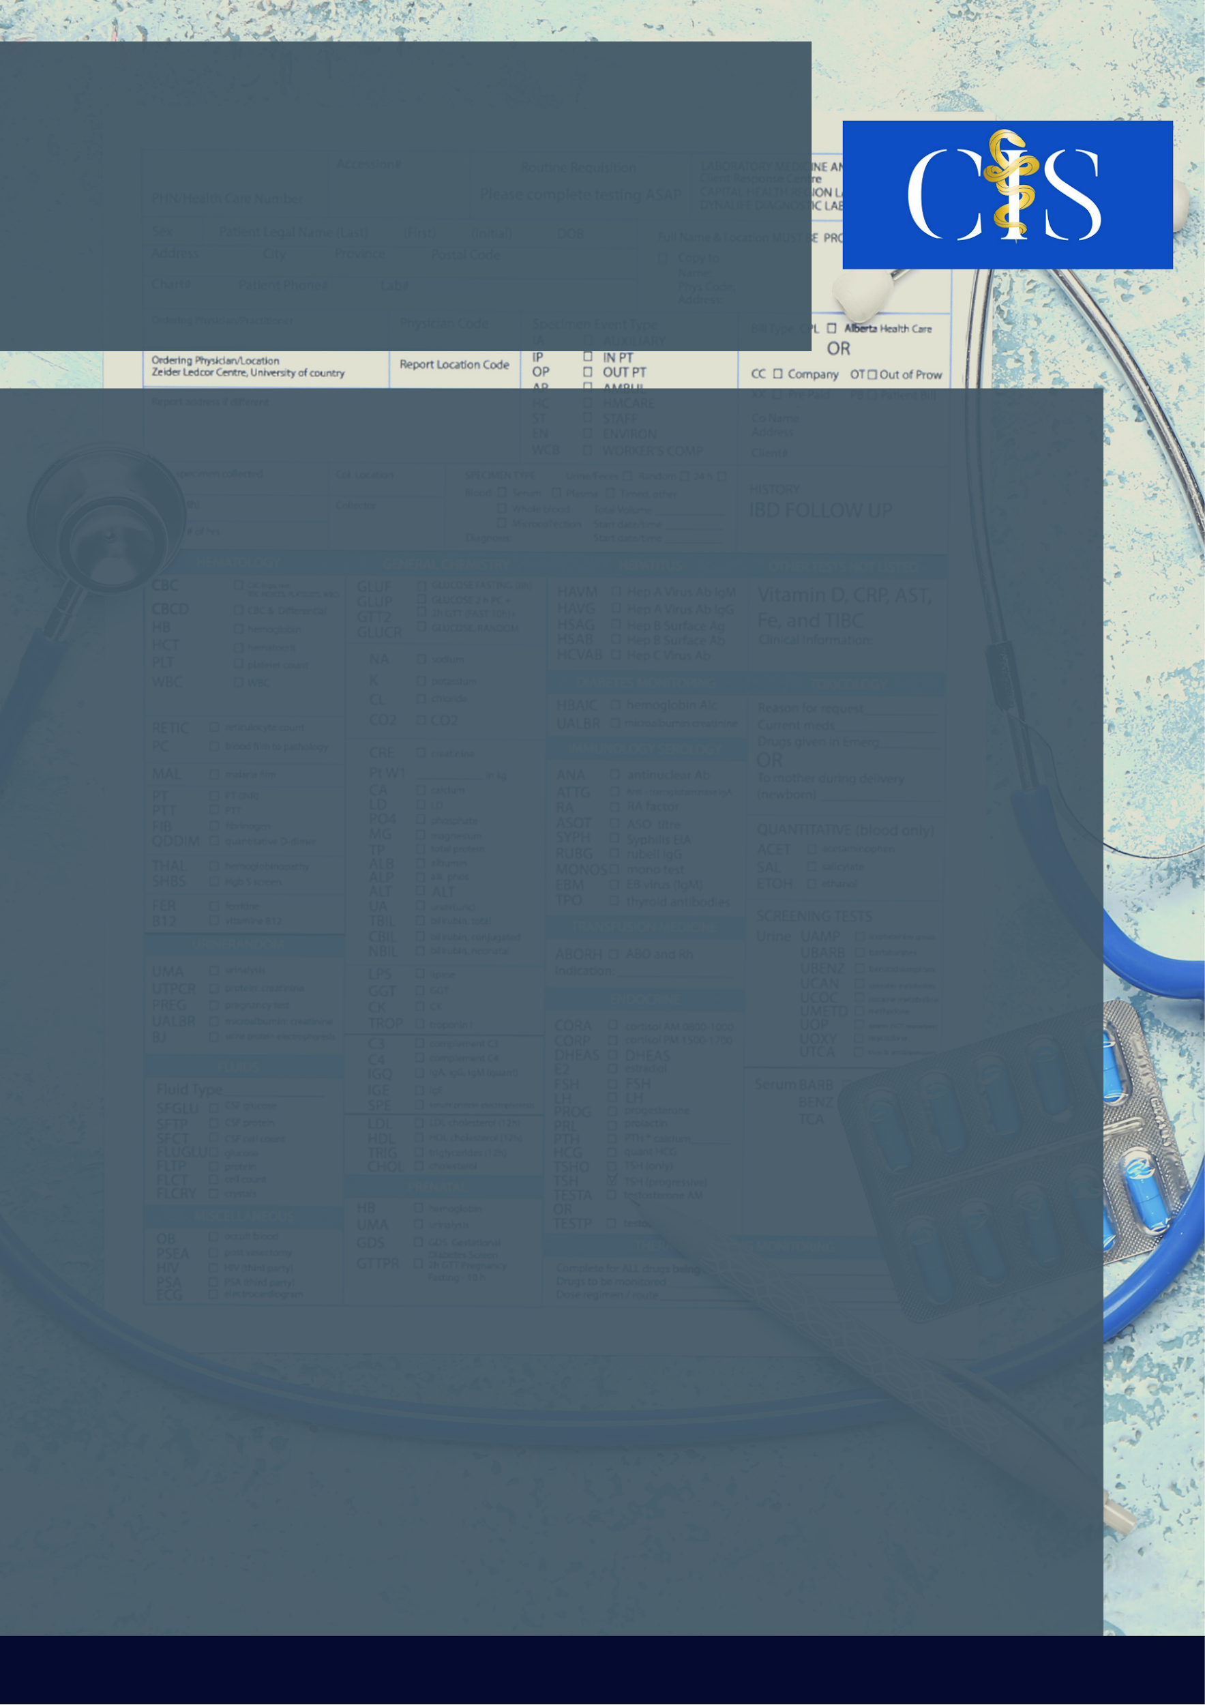

Max Matias Marinho Júnior¹, Davi Rodrigues de Sousa¹, Isadora Pereira Brito², Vinícius Vieira Leandro da Silva², Kamyla Félix Oliveira dos Santos³.

**INTRODUÇÃO**

Sífilis consiste na infecção bacteriana causada pelo Treponema pallidum. Possui uma evolução crônica, transmitida por via sexual, vertical ou sanguínea. Sua transmissão transplancentária é temida, pois pode estar relacionada a diversas condições, como: parto prematuro, ou mortes fetais e neonatais.

**OBJETIVO**:

Analisar estatisticamente o panorama da sífilis gestacional no Brasil, com o estudo de variáveis como: número de casos de sífilis gestacional nas regiões brasileiras, tempo de permanência internado, valor de gasto médio e taxa de mortalidade.

**MÉTODO**:

O presente trabalho trata-se de um estudo epidemiológico, quantitativo e descritivo elaborado com base nos dados de notificações de sífilis gestacional no Brasil publicadas pelo Departamento de Informática do Sistema Único de Saúde (DATASUS). A partir do banco de dados, foram extraídas informações acerca da sífilis gestacional no Brasil em cinco anos: 2016, 2017, 2018, 2019 e 2020.

**RESULTADOS**:

No período analisado, foram observadas 84.207 internações por sífilis congênita, sendo o ano de 2020 o de maior número de procedimentos (18.974). O comparativo entre as regiões mostra um valor de 32.164 (38,2%) no Sudeste, seguida do Nordeste com 28.682 (34,1%). O menor número foi encontrado no Centro-Oeste, com 3.981 (4,8%). Os pacientes costumam ficar, em média, 9,2 dias nos hospitais, virando entre 9,4 nas regiões Norte e Nordeste e 8,9 no Sudeste. Essas internações provocam um valor médio de R$721,83. Seu valor altera-se para R$726,02 no caráter de urgência e R$567,84 no caráter eletivo. Essa enfermidade revela uma taxa média de mortalidade de 0,21 em urgência e 0,22 em cirurgias que possam ser postergadas.

**CONCLUSÃO**:

Foi observado o grande número de internações e seu impacto financeiro, grande número de dias de internação e uma baixa mortalidade. Dessa forma, deve-se compreender a necessidade de foco dos investimentos públicos de saúde na prevenção e triagem de sintomas de sífilis nas gestantes.

Palavras-chave:

*Gestantes. Sífilis Congênita. Transmissão vertical de doença infecciosa.*

Filiações:

1Discente, Centro Universitário de João Pessoa, PB.

2Discente, Faculdade de Medicina Nova Esperança – FAMENE.

³Docente, Centro Universitário de João Pessoa – UNIPÊ.

Análise Epidemiológica Da Sífilis Gestacional Nas Regiões Brasileiras

**Apoio: www.editorapasteur.com.br - @editorapasteur**